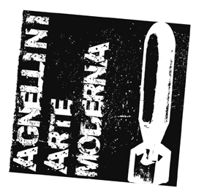

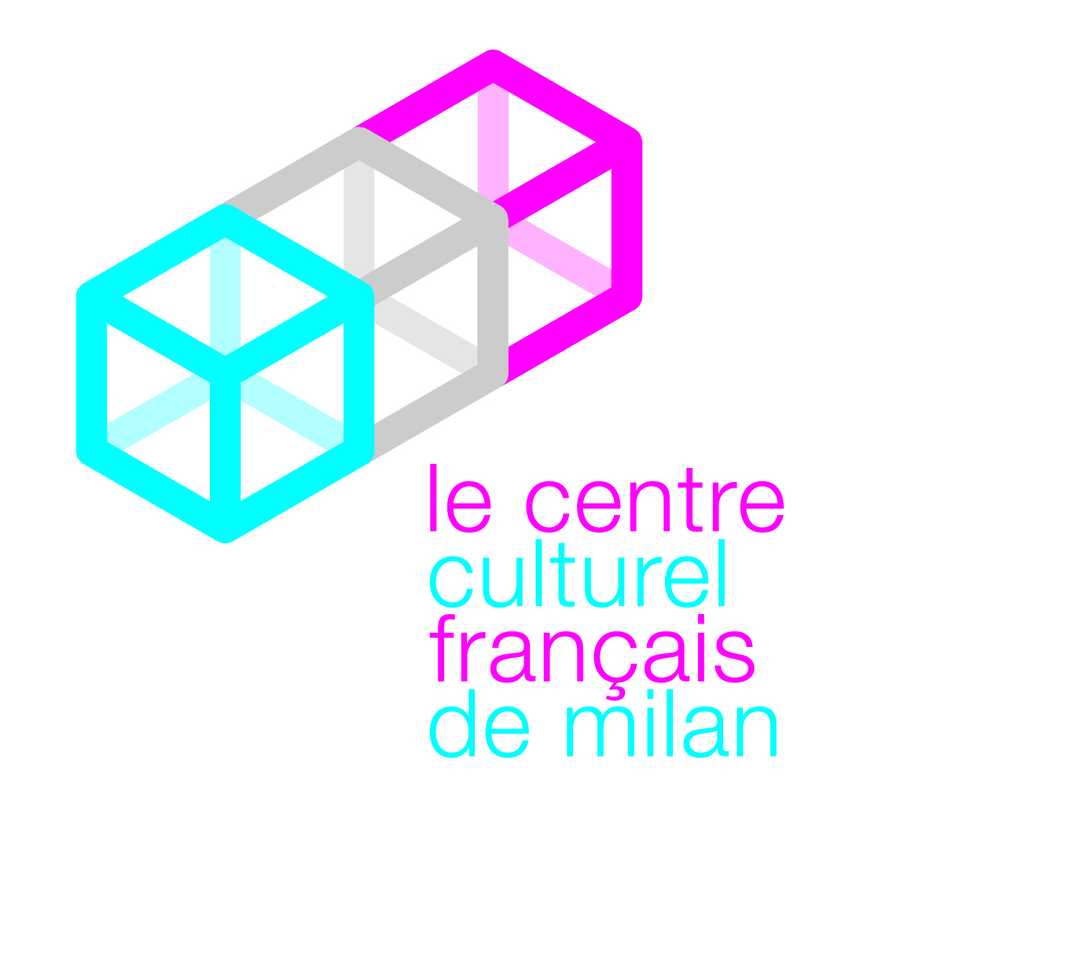
AGNELLINI ARTE MODERNA

Comune di Brescia
Assessorato alla Cultura
e al turismo della città di Brescia

Il Nouveau Réalisme (I cinquant’anni, 1960-2010)
A cura di Dominique Stella

Il nuovo realismo: «E, finalmente, di nuovo poesia»
Testo in catalogo di Marc Dachy

«La pittura astratta rende l’arte di nuovo fine a se stessa: arte per l’arte. Ma l’arte non è che un mezzo, il cui rigore è igiene vitale. Ecco la posizione fondamentale dei nuovi realisti».
Pierre Restany

La scena si svolge un giovedì pomeriggio nella casa di Yves Klein, detto “Yves le monochrome”, a Montparnasse, precisamente al numero 14 di rue Campagne-Première, che collega boulevard Montparnasse a boulevard Raspail. È il 27 ottobre 1960. L’appartamento di Yves Klein dà sull’Hotel Istria, dove un tempo vissero Man Ray, Marcel Duchamp, Tristan Tzara, Louis Aragon, e dista qualche decina di metri dall’incrocio con boulevard Raspail, dove soggiornò Arthur Rimbaud. Dall’altro lato del viale si riconosce quello che fu il laboratorio di Picasso, e, più in fondo, boulevard Edgar Quinet — dal nome di uno storico della Rivoluzione francese — immortalato da Man Ray in una fotografia notturna e astratta, solcata appena da qualche screziatura di luce, che non può non ricordare i celebri “rayogrammi” dell’artista, o i suoi film astratti, come Retour à la raison.
Un gruppo, riunitosi «attorno a Yves Klein, Jean Tinguely e Raymond Hains» per volontà di Pierre Restany — che includeva anche Arman, Jacques Villeglé, François Dufrêne, Daniel Spoerri-Feinstein, Martial Raysse e Raymond Hains — firma in più esemplari una dichiarazione costitutiva, formulata in questi termini: «I nuovi realisti hanno preso coscienza della loro singolarità collettiva. Nuovo Realismo = nuovi approcci percettivi del reale». A redigere questa notificazione con un gessetto bianco su un foglio blu preparato da Klein, è la mano dello stesso Restany. Alla fine, i componenti del gruppo saranno tredici: Arman, César, Christo, Gérard Deschamps, François Dufrêne, Raymond Hains, Yves Klein, Martial Raysse, Mimmo Rotella, Niki de Saint Phalle, Daniel Spoerri-Feinstein, Jean Tinguely e Jacques Villeglé. Curiosamente, il termine stesso che adottarono — “Nuovo Realismo” — non era stato oggetto di analisi particolari, nonostante i suoi rimandi a significati molteplici. Esisteva, a quel tempo, il Salon des réalités nouvelles, in cui si era imbattuto Yves Klein nel luglio del 1955, quando la commissione giudicante del Salone ritenne che la sua opera Expression de l’univers de la couleur mine orange — un monocromo lungo più di due metri — non rappresentasse “nulla”. La risposta di Klein si formulò in questi termini: secondo l’artista, il quadro «rappresenta un’idea d’unità assoluta in una serenità perfetta: un’idea astratta formulata in modo astratto».
Il termine “nuovo realismo” scelto da Restany non manca di evocare una formula altamente risonante, quel “surrealismo”, cioè, nato dalla penna di Apollinaire nel 1917, che il critico usò per descrivere Parade in risposta a Cocteau, che lo aveva definito un balletto “realista”. L’interpretazione di Apollinaire, tuttavia, rimanda ad un significato che può essere tradotto in “sovra-naturalismo” e non alla definizione che, in seguito, al termine attribuirà André Breton.
I dadi per questo gruppo, di cui Restany sarà, contemporaneamente, membro e fondatore, sono stati lanciati: il nuovo realismo non sarà né surrealismo né realismo sociale, e tanto meno semplice figurazione. Ma che passione per il reale emerge in effetti da questi nuovi approcci percettivi alla realtà! Non era stato scelto da Villeglé il termine “realtà collettive”, per illustrare una delle sue principali dichiarazioni teoriche nella rivista Grâmmes due anni e mezzo prima (marzo 1958)?
Raymond Hains, con una competenza verbale spesso divertita ma sempre risolutiva, dichiara che «Restany ha piantato la sua bandierina sul gruppo», sondando maliziosamente il ruolo determinante che aveva il critico all’“interno del gruppo” stesso, non tanto nelle vesti di fondatore o leader. Parafrasando Restany, che argomenterà le diversi appropriazioni del reale condotte dai singoli artisti, Hains non rimprovera a Restany il fatto di essersi appropriato degli artisti; egli preferiva riconoscerlo come artista egli stesso, come una voce tra le altre all’interno del gruppo. Un modo amichevole, il suo, per destituire il critico, il portavoce del gruppo, elevandolo al rango d’artista. In Francia, aggiungerà, esiste quest’obbligo di fare da ministri della propria cultura. «Si era trattato di un incontro, e un incontro non è obbligatoriamente una manifestazione di gruppo», mi disse un giorno Hains durante una conversazione pubblica. «L’incontro di Yalta tra Churchill, Roosevelt e Stalin non presupponeva che essi facessero parte di un gruppo. Similmente, quello che gli artisti del Nouveau Réalisme condividevano tra loro era l’interdipendenza dell’area retinica: a me il blu, a me il verde, a me i manifesti!», e davanti alle opere di Martial Raysse, Hains dichiara: «Non è nuovo realismo, è surrealismo».
Ecco ricomposto uno scenario che, come accade per tutti i movimenti artistici — pensiamo solo a Dada o a Cobra —, si rivelerà tanto più polisemico e stratificato: una volta trovati “il luogo e la formula”, il suo nome si scoprirà essere una potente macchina da guerra. Tanto efficace da consentire ai suoi componenti di potersi contraddistinguere tra loro, i quali, in cambio, impreziosiranno con le loro creazioni la magia insita in questo “nome scrigno”. Quando il termine verrà associato, seppur con le dovute distinzioni, a Dada — in A 40 gradi sopra Dada, il Secondo Manifesto del Nouveau Réalisme redatto da Pierre Restany nel maggio del 1961 per il catalogo dell’omonima mostra presso la Galleria J a Parigi — Yves Klein minaccia di ritirarsi dal gruppo — da quel gruppo i cui padri fondatori venivano da tutti riconosciuti negli stessi Yves Klein e Pierre Restany, e che prosperava sul largo consenso ottenuto da “Yves le monochrome”. In una lettera in cui, tra l’altro, torna sul significato del nome di “Nouveau Réalisme”, Klein parla chiaramente a Restany: «Mio caro Pierre, ho appena visto il catalogo-manifesto della mostra “Nouveaux Réalistes”. È molto bello, il testo è brillante come sempre, ma non sono assolutamente d’accordo sull’A 40 gradi sopra Dada. Assolutamente no! Ti prego, non risentirtene se sono franco con te, dopotutto siamo amici di troppo vecchia data per scambiarci cortesie ipocrite. Come sai, mio caro Pierre, condivido con te l’origine di questa idea. Io proposi “Réalism” o “Réalistes d’aujourd’hui”, ma tu hai voluto “Nouveau Réalisme”. D’accordo, ma non sono d’accordo su “A 40 gradi sopra Dada”. […] Ancora una volta ti chiedo di non arrabbiarti con me. Sono troppo demoralizzato, e da troppo tempo, per la mia posizione spirituale, affettiva e di Realista, per accettare di essere affiliato in qualsiasi modo a Dada, da vicino o da lontano, a 40 gradi sopra o sotto!!!».
Non c’è dubbio che, per quanto fondato e felice, l’accostamento a Dada genera, per la prima volta, un’ambiguità che, in seguito, sarà destinata a riproporsi a critici, storici dell’arte e commissari delle esposizioni in modo quasi sistematico; ogni qual volta che attitudini e procedimenti creativi nuovi rimanderanno a quelli propri di Dada, seppur in contesti radicalmente differenti. E questo cambia tutto. Non soltanto un simile accostamento al valore di modello e storico che la rivolta Dada rappresenta “vidima” un nuovo artista, ma lo sovra-determina, limitandone la libertà d’azione. Se un simile confronto si presta facilmente ad una critica, per certi aspetti facile, esso ha tuttavia il merito di ricordare che l’arte è una forza oppositiva. Restany è recidivo quando, molto tempo dopo e al di là del nuovo realismo, si entusiasmerà per la riattivazione del ready-made da parte, ad esempio, di Bertrand Lavier; quando affermerà che le problematiche proposta da Duchamp sono lungi dall’essersi esaurite, avendo esse solamente trascorso un arco temporale del suo contesto di origine: queste problematiche devono essere, invece, rilanciate, se non altro dal punto di vista dell’estetica industriale di una società differente. Sempre la passione del reale.
Questo riferimento a Dada proposto da Restany porterà, almeno per un momento, il nuovo realismo a schierarsi con quegli artisti che negli Stati Uniti verranno definiti “Neo-Dada”. E se il termine “Neo-Dadaismo” veniva usato per esprimere il forte scetticismo che nutriva la stampa americana nei confronti di certe prescrizioni ereditate da Dada — sostanzialmente, il collage e l’assemblage — Guy Debord elaborerà, a partire da questa reticenza diffusa, una critica ben avvalorata. In particolare, Debord ribatterà, ad esempio, al Surrealismo, che la questione non era tanto quella di mettere la poesia al servizio della rivoluzione, ma la rivoluzione al servizio della poesia. Il situazionista è attento alle attività d’avanguardia, e su un gruppo d’avanguardia — il lettrismo, per non nominarlo — eserciterà un forte ascendente che sarà di estrema importanza per Hains, Villeglé e, ancor di più, per Dufrêne.
Il termine “Neo-Dada” pare sia nato nel 1958, quando la rivista newyorkese Art News pubblica in copertina l’opera Target with Four Faces di Jasper Johns (1955) e un inserto in cui parla degli «artisti americani che gravitano attorno a una sorta di Neo-Dada — spumeggiante o lirico, serio ma scaltro — privo di aggressività sul piano ideologico [lo sottolineiamo], ma non senza spine dal punto di vista estetico».
Debord non usa mezzi termini: «Lo stesso Dadaismo è diventata una moda culturale protetta, e la sua forma è stata recentemente trasformata in una sorta di divertimento reazionario da parte di alcuni neo-dadaisti che fanno carriera su uno stile inventato prima del 1920, sfruttandone ogni dettaglio, enfatizzandolo smisuratamente e mettendo questo “stile” al servizio dell’accettazione generale e della decorazione del mondo attuale». Una riflessione, questa, che riecheggia nelle dichiarazioni fatte da un critico del New York Times qualche settimana dopo, che verranno citate da Hans Richter: «Ciò che accade oggi nel neo-Dadaismo è il tentativo di elevare lo shock a valore intrinseco. Si vuole restituire la prerogativa d’arte agli anti-feticci. Ma è assurdo perseverare nell’affermazione di uno shock che non provoca più alcuno shock».
Nel 1965, Hans Richter — membro del primo nucleo dadaista di Zurigo nonché uno dei primi cineasti sperimentali — denuncia un sentimento analogo: «Tutto è diventato romanticismo distillato di esperienze dada-surrealiste e interpretato in un modo che autorizza la contemplazione degli oggetti in assoluta tranquillità». Non è certamente fatto positivo che tale tranquillità abbia impiegato così tanto a manifestarsi, senza mai affermarsi, e che il gruppo, in questo senso, non sia stato raggiunto. D’altro canto, i dadaisti non avevano reagito tutti allo stesso modo, così come, lo vedremo, non reagiranno tutti allo stesso modo i nuovi realisti. Jacques Villeglé, affichiste e intellettuale scrupoloso, guarderà con attenzione al dadaista berlinese Johannes Baader. A New York, Marcel Duchamp e il berlinese ex-dada Richard Huelsenbeck — di cui nel 1966 Dick Higgins ripubblicherà con la sua casa editrice Fluxus Something Else Press l’Almanach Dada — si entusiasmano per Jean Tinguely, ad esempio, e lo stesso Tinguely si dimostrerà molto vicino allo spirito Dada, a giudicare da una dichiarazione che l’artista rilascia nel 1982 a Jean-Pierre Van Tieghem: «Ho scoperto le formidabili risorse del movimento. Ed è proprio da lì che provengono, tra l’altro, i lavori che si autodistruggono, come Hommage à New York: un’opera effimera, transitoria come una stella cadente; soprattutto, destinata a non venire recuperata dai musei. La museificazione non le apparteneva. Era un’opera che doveva passare, semplicemente; divenire oggetto di sogni, pensieri. Tutto qui. E il giorno dopo svanire, ritornare all’immondizia. Era un’opera che possedeva una sofisticazione complicata che la portava ad autodistruggersi: una macchina suicida. Un’idea bellissima, devo dire. È stato nel 1960, a New York. Mi supportarono persone come il dadaista Richard Huelsenbeck. Sono sempre rimasto in contatto con Dada perché ero stato Dada-Duchamp, Dada-Ernst, Max Ernst, Marcel Duchamp. I dadaisti si sono interessati molto al mio lavoro, mi hanno amato. Inoltre, condivido con Dada una certa diffidenza nei confronti del potere. Non amiamo il potere, non amiamo l’autorità. È questa una peculiarità propria dei dadaisti, come anche di Fluxus, che oggi si ritrova nell’atteggiamento degli artisti newyorkesi di seconda generazione, come Robert Rauschenberg e Jasper Johns, i quali, improvvisamente, hanno abbattuto tutte le convenzioni. Si presagisce ovunque un sentimento di rivolta, e per me l’arte è una forma di rivolta evidente, totale e completa. È un atteggiamento politico, ma senza partito. […] Noi siamo contro tutte quelle forme di potere che si agglomerano una sull’altra al fine di cristallizzare un’autorità oppressiva. È chiaro che ciò non caratterizza la mia opera soltanto ma è, più in generale, un atteggiamento politico di base. Oggi più che mai è necessario darsi un proponimento ben preciso, che vada a opporsi a tutte quelle forme di forza emanate da un potere politico centralizzante e direttivo». E sarà proprio in occasione della presentazione di Hommage à New York al MoMA, il 17 marzo 1960, che, su richiesta, Duchamp si riferirà all’opera che si autodistrugge, e allo stesso Tinguely che è svizzero, dichiarando sul biglietto d’invito: «Se la sega sega la sega e se la sega che sega la sega è la sega che sega la sega allora si ha suicidio [Suissscide, gioco di parole, ndr] metallico».
Da parte sua, nel Secondo Manifesto del Nouveau Réalisme, Restany dichiara: «Oggi assistiamo a un fenomeno generalizzato di esaurimento e sclerosi di tutti i vocabolari esistenti, di ripetizioni stilistiche e accademismi proibitivi, con qualche eccezione sempre più rara. Alla carenza vitale dei procedimenti classici si scontrano, fortunatamente, alcuni approcci individuali che tendono, a prescindere dalla portata della loro area di investigazione, a definire le basi normative di una nuova espressività. Quello che ci propongono è l’appassionante avventura del reale percepito in sé e non attraverso il prisma della trascrizione concettuale o immaginativa. Qual è il segno? L’introduzione di un intermediario sociologico allo stadio essenziale della comunicazione. La sociologia va in soccorso della coscienza e del caso, entra in relazione con i rottami compressi, con la scelta o la lacerazione del manifesto, con l’aura propria di un oggetto, con la spazzatura domestica e i rifiuti da salotto, con l’esplosione dell’affettività meccanica, con la trasmissione della sensibilità cromatica al di là dei limiti logici della sua percezione. [...] Nel contesto attuale, i ready-made di Marcel Duchamp (come anche gli oggetti in funzionamento di Camille Bryen) acquistano un nuovo significato; essi traducono il diritto all’espressione diretta del settore più organico dell’attività moderna, quello delle città, delle strade, delle fabbriche, delle luci al neon, delle pellicole cinematografiche e della produzione in serie. Questo battesimo artistico dell’oggetto quotidiano costituisce ormai l’evento Dada per eccellenza. Dopo il “non” e lo “zero”, ecco la terza fase del mito: il gesto anti-artistico di Marcel Duchamp si carica di positività. Lo spirito Dada diventa modalità d’appropriazione della realtà esteriore del mondo moderno. Il ready-made non è più eccesso di negatività o di polemica, ma l’elemento di base di un nuovo repertorio espressivo. Questo è il nuovo realismo: un modo di rimettere i piedi per terra, ma a 40 gradi sopra lo zero di Dada, e in quel preciso luogo dove l’uomo, se riesce a reintegrarsi al reale, lo identifica con la propria trascendenza : è emozione, sentimento e, finalmente, di nuovo poesia».
Seppur non si può che sottoscrivere questa denuncia di un vocabolario sclerotico, il Primo Manifesto del Nouveau Réalisme, di un anno anteriore (aprile 1960), conteneva altre sfumature che infuocarono forse un dibattito politico rimasto irrisolto: «Eccoci immersi fino al collo nell’espressività diretta, e a 40 gradi sopra lo zero di Dada, senza complessi di aggressività, senza volontà polemica caratterizzante, senza altro prurito di giustificazione se non il nostro realismo. E funziona positivamente. L’uomo, se riesce a reintegrarsi al reale, lo identifica con la propria trascendenza, che è emozione, sentimento e, finalmente, di nuovo poesia». Le espressioni “senza complesso di aggressività”, “senza volontà polemica caratterizzata” e “funziona positivamente” — inseriti in un contesto sociale e politico molto diverso dall’epoca della rivolta Dada — verranno mal interpretati, e andranno a fomentare numerosi critici — sia dalla parte di Hausmann che di Hans Richter o ancora di Debord — nella misura in cui essi pretendevano di spegnere l’apporto critico che questi ultimi attribuivano all’arte. Tuttavia, il termine “Nouveau Réalisme” — che Sidney Janis adotta come titolo di ciò che Pierre Restany definirà il suo grande confronto USA-Europa, nell’ottobre del 1962 — finirà per assumere un significato generale, andando ad applicarsi ad un’intera corrente, quella dell’arte dell’assemblaggio di oggetti recuperati.
Sia che si tratti della saturazione universale con il colore puro di Klein, dell’animazione meccanica di Tinguely o del décollage del manifesto lacerato di Hains, tutte queste tecniche, apparentemente molto diverse, condividono l’assolutezza del gesto di appropriazione diretta del reale. Da questa posizione-limite deriva una logica interna ad ogni esperienza individuale: la logica dell’accumulo — o della distruzione — per Arman; la logica della compressione per César; la logica della “cattura” per Spoerri; la logica dell’impacchettamento per Christo, ecc.
Sistematicamente confuso, in seguito, con il Neo-Dada e la Pop Art, il nuovo realismo verrà sempre attivamente difeso dal suo fondatore. Pierre Restany dimostrerà, infatti, che il «rinnovamento del naturalismo in Europa e in America ha generato una proliferazione non solo dei generi, ma anche delle etichette, andando ad aumentare ulteriormente la confusione». In questo modo Restany darà prova che i nuovi realisti considerano la realtà urbana e industriale una sorta di virtualità espressiva, desiderando essi attingere dalle integralità dei loro strumenti, della loro immaginazione e della loro lingua; in questo senso essi sono gli estremisti, gli “ultrà” del naturalismo contemporaneo, mentre i neo-dadaisti — definiti figli illegittimi — vengono identificati come la transizione americana fra Action Painting e Pop Art. Robert Rauschenberg, con i suoi «collage di ready-made alla Duchamp su uno sfondo pittorico espressionista», viene preso come modello di questa sintesi. Quello che Restany teme dei neo-dadaisti, è la loro ansia d’estetismo tradizionale, che fu innescata dalla parabola realista del gruppo parigino ma che rimase incapace di arrivare «alla radice della logica appropriativa».
Quanto alla Pop Art, essa rientra nell’ordine del reportage urbano. Restany vede gli artisti Pop come quei giornalisti della nuova natura che si avvalgono degli espedienti della stampa o della pubblicità: ingrandimenti, titoli, collage, reportage fotografici, utilizzo di colori “commerciali” e di caratteri e inchiostri tipografici, ecc. Tecnici del linguaggio della strada, professionisti nell’informazione per immagini, gli artisti Pop, liberati da qualsiasi pregiudizio estetico che faccia capo alla tradizione, ricorrono all’oggetto con l’unico fine di svilupparne il potere e il fascino: un feticismo superficiale, questo, conclude Restany, che li oppone radicalmente ai nuovi realisti europei.
L’immensa avventura dei nuovi realisti, così distinta e messa in rilievo, avrebbe potuto proseguire ed imporsi fino a noi come estrema lotta visiva nel campo dell’avanguardia.

